汉口北中心幼儿园“三八”妇女节活动简报

为使我园女性教职员工过一个和谐温馨、轻松快乐的“三八”妇女节，我园特别策划了“趣味拔河”的比赛活动，获得了全体教职员工的积极响应和参与。
2018年3月8日下午，在园长和总支工会彭主席的带领下，全体教职员工齐聚操场。
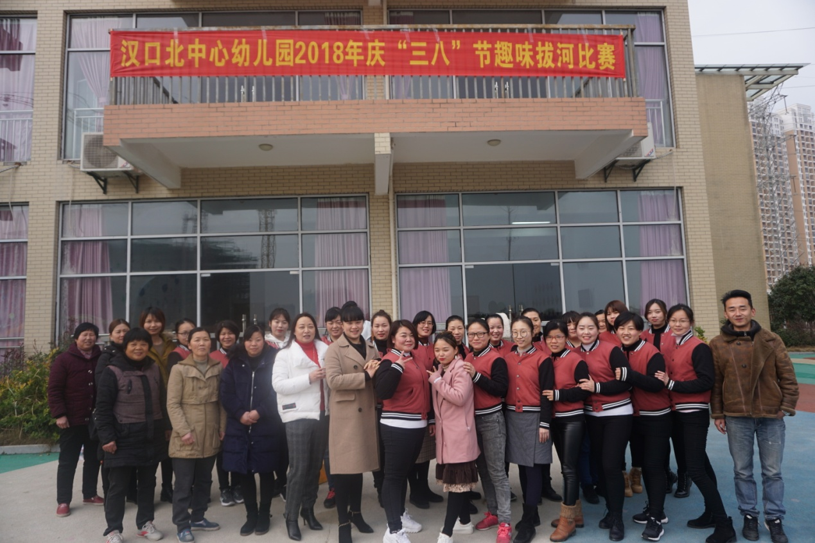
园长向全体女教职工及其家属致以节日的问候，对全体女教职工在以往工作中所作的贡献表示衷心的感谢，充分肯定了女教职工在幼儿园发展中做出的重要贡献，鼓励她们再接再厉、再创辉煌。
接下来，我们开展了“砸气球拔河、背对背拔河”等活动，比赛结束，工会彭主席为教职工颁奖，将整个活动推向高潮。
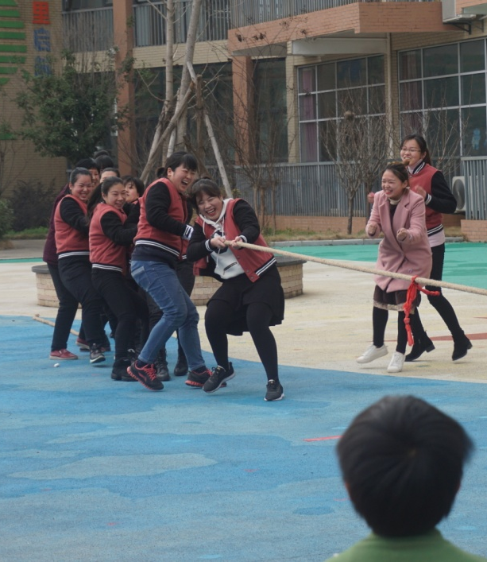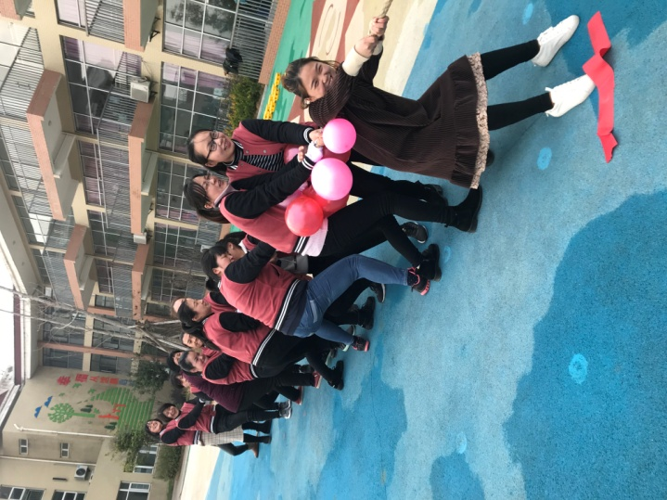
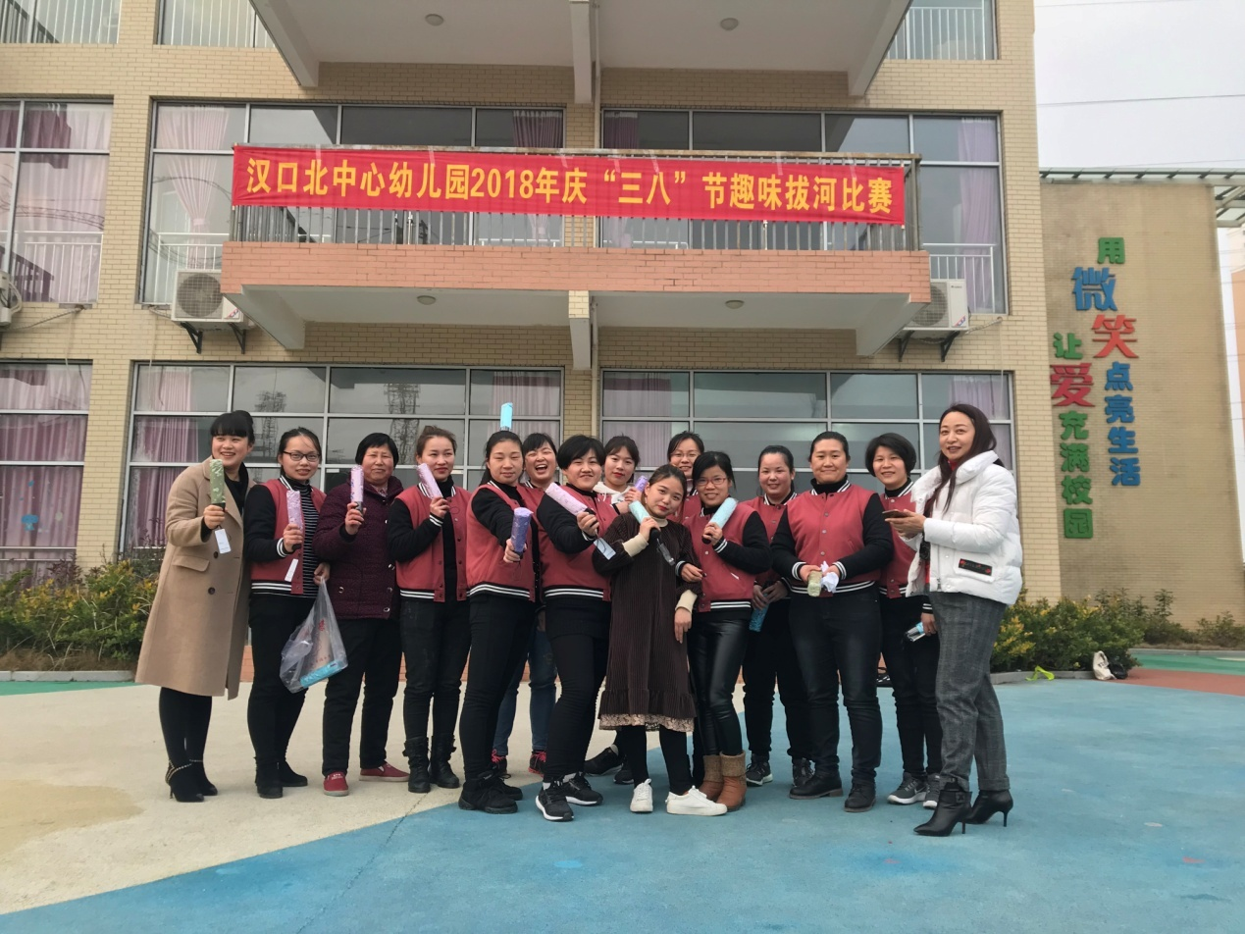
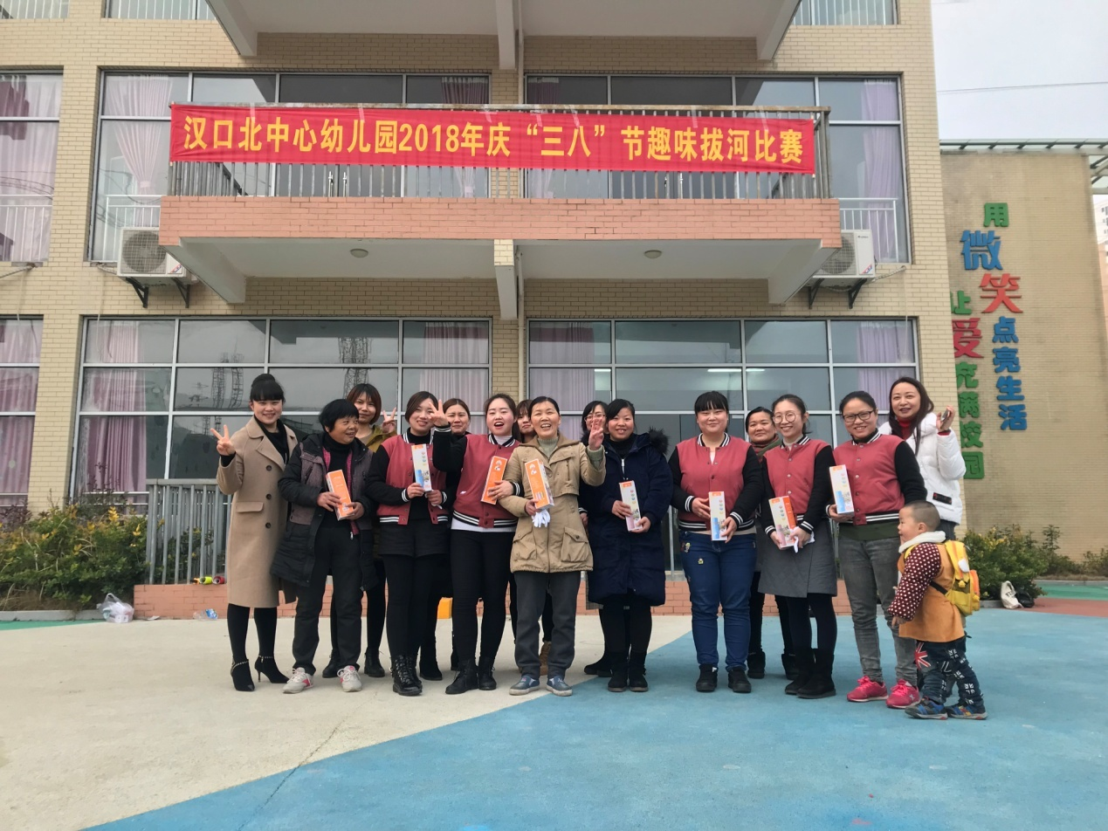
通过这次活动，既缓解了女教职工工作中疲惫和压力，也有益于女教师的身
心健康，增添了教职员工们的凝聚力，提高了女教职员工的工作热情和积极性，
为后我园工作的开展和发展奠定了良好基础。

